ЛАБОРАТОРНА РОБОТА №4
РОБОТА ЗІ СПИСКАМИ
Мета роботи: ознайомитися методами роботи зі списками в мові Python.

Хід роботи:
Завдання 1. Дано список, що складається з N цілочисельних елементів. Список вводиться з клавіатури. Знайти максимальний елемент. Вивести список на
екран у зворотному порядку.
Лістинг коду:
def zavdannya_1():

while True:
try:
n = int(input("введіть кількість елементів N: "))
if n > 0:
break
print("N не додатнім числом.")
except ValueError:
print("Помилка")

my_list = []
for i in range(n):
while True:
try:
element = int(input(f"Введіть елемент {i + 1}: "))
my_list.append(element)
break
except ValueError:
print("Помилка")

max_element = max(my_list)

reversed_list = my_list[::-1]

print(f"\nМаксимальний елемент: {max_element}")
print(f"Список у зворотному порядку: {reversed_list}")

zavdannya_1()

Результат виконання:
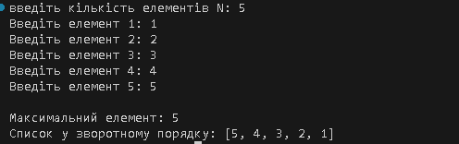
Завдання 2. Дано список, що складається з N цілочисельних елементів Список вводиться з клавіатури. Переписати всі додатні елементи в другій масив, а решту - в третій.
Лістинг коду:
def zavdannya_2():

while True:
try:
n = int(input("Введіть кількість елементів N: "))
if n > 0:
break
print("N має бути додатнім числом.")
except ValueError:
print("Помилка: Введіть ціле число.")

list_a = []
for i in range(n):
while True:
try:
element = int(input(f"Введіть елемент {i + 1}: "))
list_a.append(element)
break
except ValueError:
print("Помилка: Введіть ціле число.")

list_b_positive = []
list_c_other = []

for item in list_a:
if item > 0:
list_b_positive.append(item)
else:
list_c_other.append(item)

print(f"\nПочатковий список: {list_a}")
print(f"Список B (додатні елементи): {list_b_positive}")
print(f"Список C (інші елементи): {list_c_other}")

zavdannya_2()

Результат виконання:
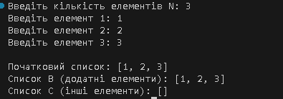
Завдання 3. В списку довжиною 20 обчислити суму елементів з непарними
індексами. Вивести на екран список, отриману суму.
Лістинг коду:

Результат виконання:

Завдання 4. Сформувати список з 30 випадкових цілих чисел від -100 до + 100. Знайти максимальний елемент списку і його порядковий номер. Отримати
інший список, що складається тільки з непарних чисел вихідного списку або
повідомити, що таких чисел немає. Отриманий список вивести в порядку
зменшення елементів.
Лістинг коду:

Результат виконання:

Завдання 5. Сформувати список з 30 випадкових цілих чисел від -100 до + 100. Вивести пари від’ємних чисел, що стоять поруч.
Лістинг коду:

Результат виконання:

Завдання 6. Дано список з 10 цілих чисел. Знайти максимальний елемент і
порівняти з ним інші елементи. Квадрати менших чисел записати в другий
список в порядку зменшення.
Лістинг коду:

Результат виконання:

Завдання 7. Дано список з 30 випадкових цілих і дробових чисел від -100 до + 100. Знайти та вивести мінімальний по модулю елемент. Вивести список на
екран в порядку збільшення значення.
Лістинг коду:

Результат виконання:

Завдання 8. Дано список з 30 випадкових цілих і дробових чисел від -100 до + 100. Сформувати зі списку 10 списків по 3 елементи. Вивести отримані списки
в порядку зростання за сумою абсолютних значень окремих елементів.
Лістинг коду:

Результат виконання:

Посилання на репозиторій: https://github.com/wghtl4s/Python

Висновки: На цій лабораторній роботі я

